<La propensione per il viaggio dimostrata dagli italiani di fronte alle festività natalizie imminenti conferma il trend di crescita già rilevato lo scorso anno. Una tendenza che fa ben sperare per il turismo e per tutta l’economia del Paese: sono conferme importanti per gli operatori del settore.
Il nostro è un comparto estremamente produttivo che con le sue performance non tradisce le aspettative, non si può più pensare che basti a se stesso. Ci aspettiamo che il Governo nella prossima legge di bilancio riservi al turismo l’attenzione dovuta per il bene del Paese, con concrete misure di sostegno al settore soprattutto in tema di fiscalità>.
Questo il commento del presidente di Federalberghi, Bernabò Bocca, in riferimento all’indagine sul movimento degli italiani nel periodo delle festività 2018, realizzata con il supporto tecnico dell’istituto ACS Marketing Solutions.
Il calendario di quest’anno ha senz’altro favorito la programmazione del viaggio – ha aggiunto Bocca – La chiusura delle scuole prevista dal 22 dicembre al 6 gennaio rappresenta sicuramente un incentivo per pianificare una vacanza lunga o anche spezzata tra Natale e Capodanno.
L’88 per cento degli italiani ha scelto di dedicarsi una vacanza privilegiando come destinazione il Belpaese, mettendo in cima alla classifica città diverse dalla propria residenza e le località di montagna.
Il lieve aumento della durata media delle vacanze e conseguentemente della spesa programmata per le giornate di festa sono parte di questo quadro: oggi i nostri concittadini dimostrano sempre più di considerare il viaggio un bene primario e dunque irrinunciabile.
Ritengo che si possa guardare a questi risultati con una certa soddisfazione, ben sapendo tuttavia che non possiamo fare tutto da soli – ha concluso Bocca – La nostra voglia di crescere e di diventare realmente competitivi deve essere accompagnata necessariamente da un supporto concreto da parte delle istituzioni, della politica e del Governo. Noi saremo sempre collaborativi, nell’intento di regalare e produrre futuro per i nostri figli e dunque per l’Italia>.

I RISULTATI DELL’INDAGINE

I NUMERI IN SINTESI – L’indagine, realizzata dalla Federalberghi con il supporto tecnico dell’Istituto ACS Marketing Solutions, è stata effettuata nel periodo compreso tra il 10 ed il 14 dicembre. Sono state ascoltate con il sistema C.A.T.I. (interviste telefoniche) 3000 persone maggiorenni, per un campione rappresentativo di oltre 50 milioni di individui maggiorenni.
Il campione è stato costruito in modo da rispettare la popolazione di riferimento, mediante l’assegnazione di precise quote in funzione di sesso, età, grandi ripartizioni geografiche ed ampiezza dei centri abitati.
Nel periodo delle festività natalizie comprese tra Natale e Capodanno 2018 si muoveranno complessivamente circa 16 milioni e 654 mila italiani (+8,9% rispetto al 2017), trascorrendo fuori casa in media 3,8 notti.
Di questi, il 36,4% coglierà l’occasione per fare una vacanza “lunga”, che cioè comprenda sia il Natale che il Capodanno.
Nel periodo natalizio, resterà in Italia l’88% dei viaggiatori mentre il 12% prediligerà mete estere.
A Capodanno il 72% degli italiani resterà nel Belpaese contro un 28% che sceglierà invece di andare all’estero.
Il giro di affari complessivo del movimento turistico analizzato raggiungerà gli 11,6 miliardi di euro (+17,6% rispetto al 2017).
Il 65,2% degli intervistati utilizza i social media e la rete per decidere o informarsi sull’offerta nelle diverse località, sui prezzi e sulle strutture di interesse. Oltre il 41% intende vedere la struttura ricettiva prescelta e conoscere i servizi offerti e le caratteristiche.

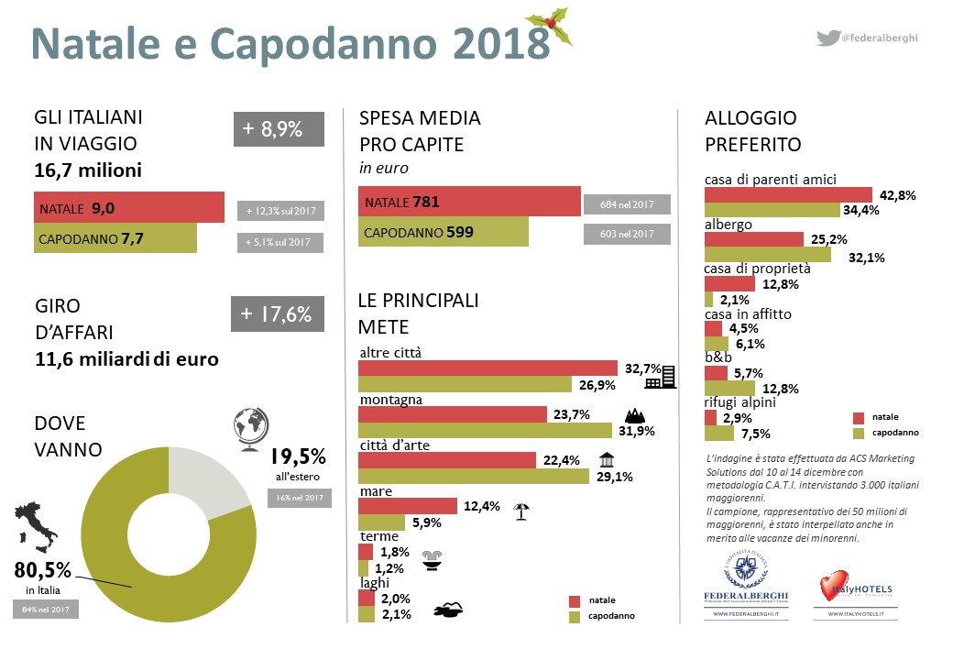

NATALE
Saranno 9 milioni gli italiani che si muoveranno per le vacanze di Natale (+12,3% rispetto al 2017).
L’88% resterà in Italia contro un 12% che sceglierà l’estero.
A prevalere nella scelta per il 33% dei casi saranno città diverse dalla propria di residenza; il 24% sceglierà località di montagna ed il 22% città d’arte. Il 12% sceglierà di recarsi in località di mare.
Quanto al luogo deputato al pernottamento, si darà priorità alla casa di parenti o amici (nel 43% dei casi), mentre ben il 25,2% sceglierà di alloggiare presso una struttura alberghiera
A Natale gli italiani in vacanza dormiranno in media 6,2 notti fuori casa per una spesa media pro-capite (comprensiva di trasporto, alloggio, cibo e divertimenti) di 781 euro. Ciò produrrà un giro di affari di circa 7 miliardi e 31 milioni di euro, contro i 5 miliardi e 482 milioni di euro dello scorso anno.
Il 49% degli italiani ha prenotato la propria vacanza contattando direttamente la struttura tramite il sito internet, il telefono o l’e-mail.

CAPODANNO
Saranno 7 milioni 651 mila gli italiani che faranno una vacanza esclusiva in occasione dell’ultimo dell’anno (+5,1% rispetto al 2017), dormendo fuori casa per una media di 3,8 notti come rilevato per lo scorso anno.
Anche per le vacanze di fine d’anno l’Italia sarà la meta preferita con un 71,9%, mentre il 28,1% opterà per l’estero.
Tra coloro che resteranno nel Belpaese, manterrà la posizione come destinazione favorita la montagna con il 31,9% di preferenze; a ruota seguiranno le località d’arte con un 29,1%, la città diversa dalla propria (26,9%) ed infine le località di mare (5,9%).
I viaggiatori amanti dell’estero, prediligeranno come destinazioni le grandi capitali europee, seppure in calo rispetto allo scorso anno (76,1% vs 80,7%); come del resto accadrà per la montagna (8,5% contro il 10,9%), Risaliranno invece le destinazioni delle grandi capitali extra-europee (4,5% vs 1,2%).
L’alloggio preferito resterà la casa di parenti/amici (per il 34,4% dei casi), seguita a stretto giro dagli alberghi con il 32,1%, dato in crescita rispetto al 28,8% dello scorso anno.
Per le festività di Capodanno, la spesa media pro-capite (comprensiva di trasporto, alloggio, cibo e divertimenti) sarà di 599 euro, con un conseguente giro d’affari di circa 4 miliardi e 583 milioni di euro (+4,3% rispetto al 2017).
Il 62% ha prenotato la propria vacanza contattando direttamente la struttura.

